Formulaire de demande d’autorisation de construire communal pour une
cabane de jardin en zone à bâtir de moins de 10m²

Requérant Nom Prénom
Rue Localité
Tél Mail

Propriétaire Nom Prénom
Rue Localité
Tél Mail

Plusieurs propriétaires joindre annexe « a2 » ou PV de l’administrateur de la PPE

Emplacement Localité Lieu-dit
Zone Zone danger
Plan n° Parcelle n°
Coordonnées /

Description du projet

Matériaux Toiture Parois
Teinte Couverture Façades

Surface en m² m²
Distance à la limite (parcelle) mètre(s)
Distance entre constructions mètre(s)
Distance à la route mètre(s)
Distance à la forêt mètre(s)

Dérogation requise

Lieu et date

Distance à la forêt

Signatures Requérant Propriétaire
(feuille annexe « a2 » si plusieurs propriétaires)

Déposé au bureau communal

Plan de la construction

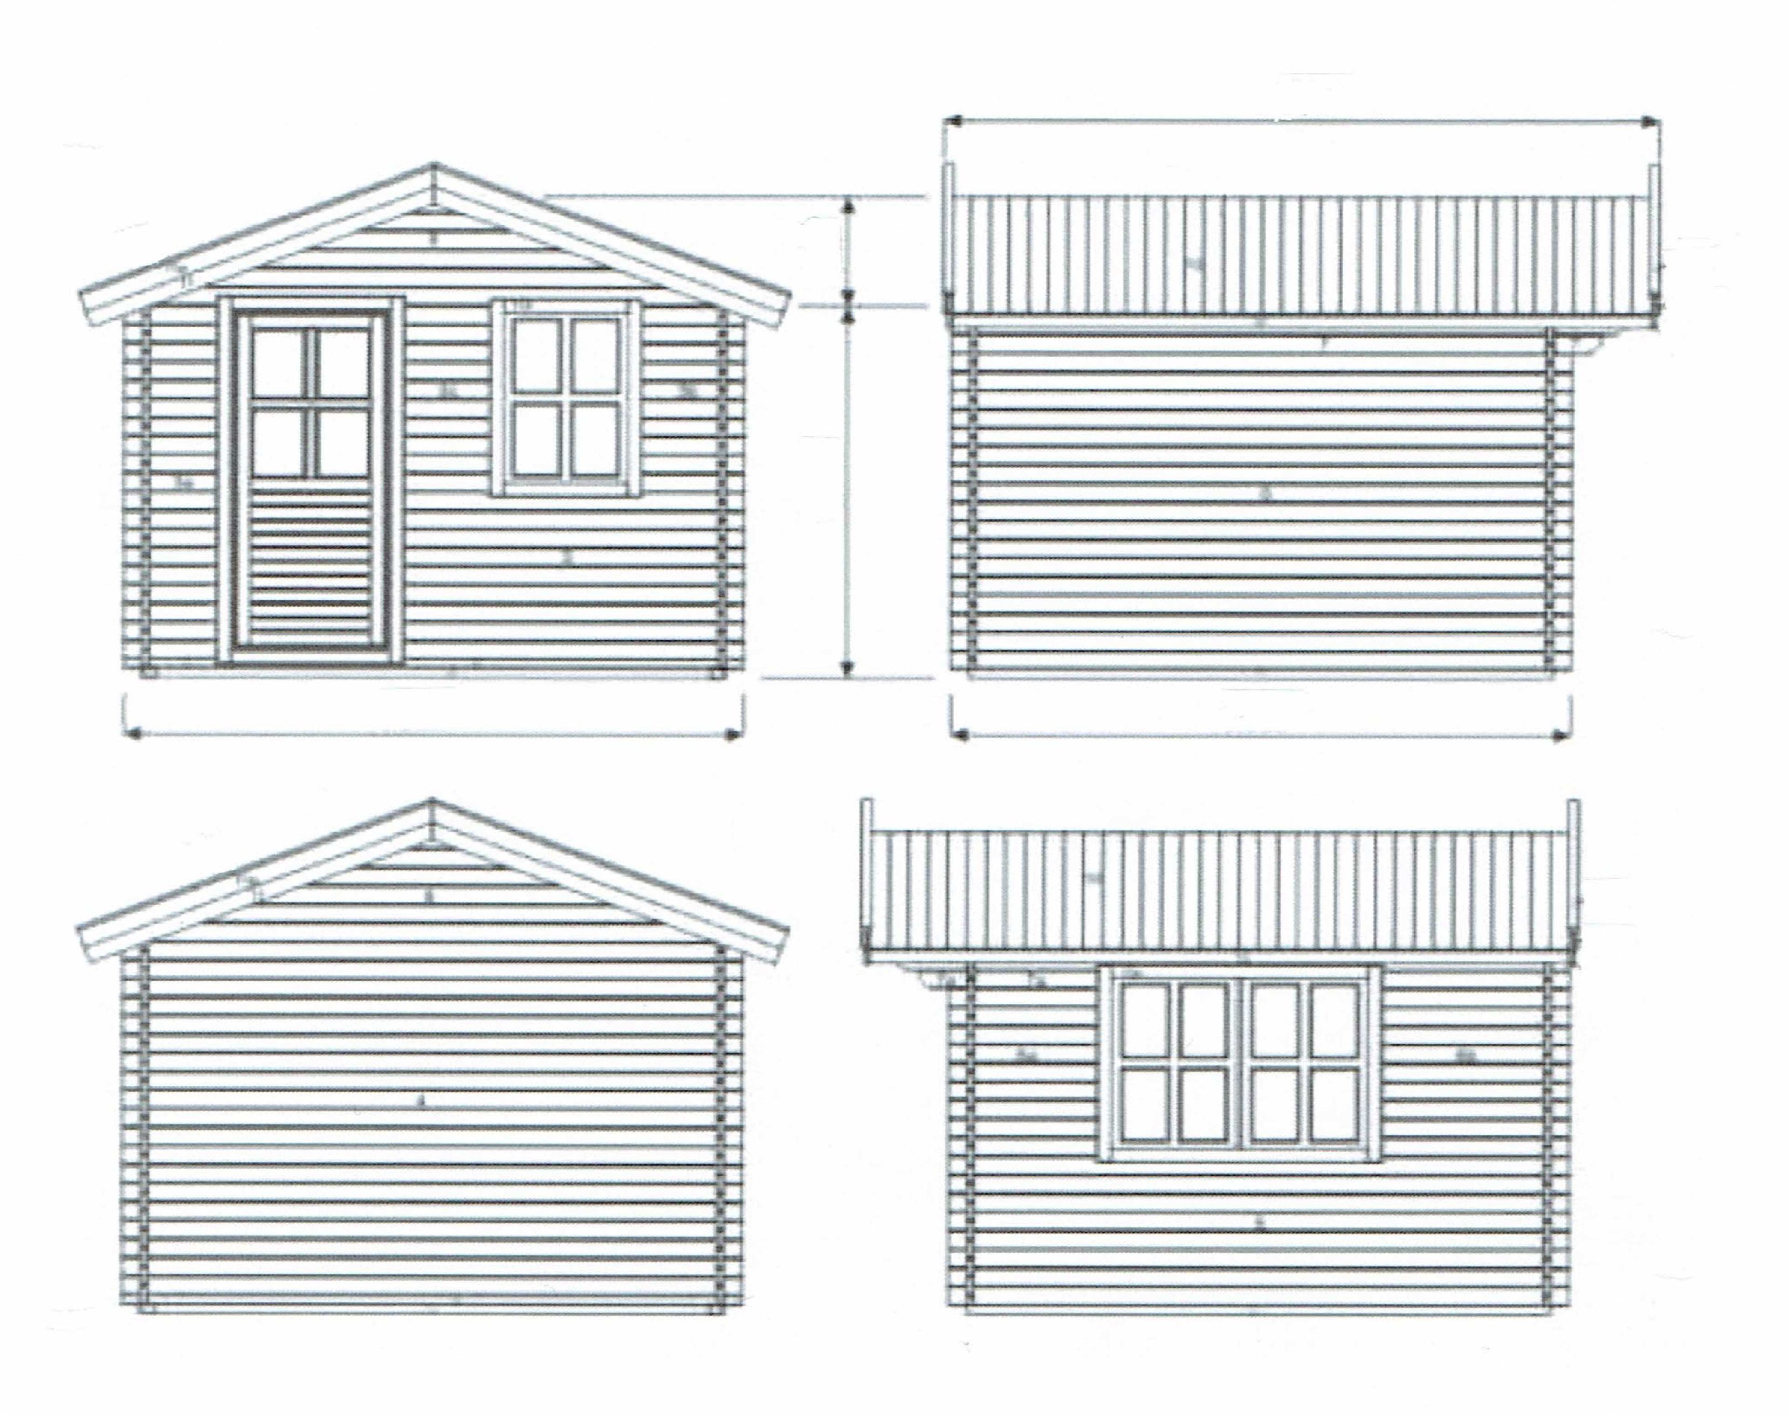
Indiquer les mesures du projet sur les plans ci-dessous :

Signatures Requérant Propriétaire

Annexes de moins de 10 m2 Distance minimum à la limite de 2 m (LC - art. 8 al. 1)
Aucune distance entre construction et annexe (AEAI - art.2.4.2 DPI)
La hauteur ne dépasse pas les 3 m au faîtage (OC - art. 7 al. 1)
Ne servant pas à abriter des personnes, des animaux ou
des matières dangereuses (selon formulaire assurance qualité)

Documents à joindre à la présente demande en 3 exemplaires :
- Extrait valable (moins de 3 mois dès la délivrance) du Registre foncier
- Plan de situation récent d'un géomètre officiel ou de Cartovision.ch avec projet à l'échelle
- Formulaire d'assurance qualité "Annexe aux bâtiments de moins de 150 m²" adapté au projet

document validé en séance de Conseil du 15 octobre 2018

